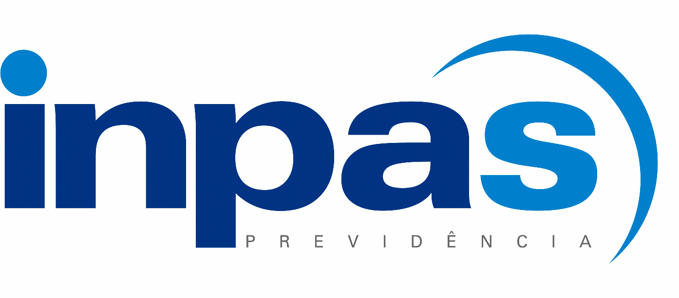

RECEITAS DE CONTRIBUIÇÕES - OUTUBRO - 2012

|  |  |  |  |  |
| --- | --- | --- | --- | --- |
| **CONTRIBUIÇÕES** | **Nº Segurados** | **Cota Patronal** | **Cota Servidores** | **Total Mês** |
| Prefeitura Municipal de Petrópolis | 783 | 548.846,42 | 267.647,42 | 816.493,84 |
| Câmara Municipal de Petrópolis | 32 | 21.074,00 | 10.537,01 | 31.611,01 |
| Fundo Municipal de Educação | 3011 | 1.879.149,05 | 936.912,64 | 2.816.061,69 |
| Fundação Municipal de Saúde | 2116 | 917.602,22 | 458.801,31 | 1.376.403,53 |
| COMDEP | 18 | 2.500,54 | 1.250,28 | 3.750,82 |
| CPTRANS | 1 | 863,21 | 431,61 | 1.294,82 |
| Fundação de Cultura | 42 | 13.029,08 | 6.514,54 | 19.543,62 |
| Prefeitura Municipal de Casimiro de Abreu | 2 | 390,54 | 195,27 | 585,81 |
| Prefeitura de Areal (Setembro-12) | 1 | 242,28 | 121,14 | 363,42 |
| Justiça Federal | 2 | 508,94 | 254,47 | 763,41 |
| TJ/RJ | 1 | 0,00 | 379,75 | 379,75 |
| ALESP | 1 | 427,20 | 213,60 | 640,80 |
| DACPREV | 1 | 305,47 | 152,74 | 458,21 |
| INPAS - ativos | 38 | 25.283,29 | 12.641,62 | 37.924,91 |
| * INPAS - inativos | 1685 | 0,00 | 32.503,86 | 32.503,86 |
| ** INPAS - pensionistas | 661 | 0,00 | 7.480,12 | 7.480,12 |
| **Total ativos** | **6049** | **3.410.222,24** | **1.696.053,40** | **5.106.275,64** |
| **Total inativos** | **1685** | **0,00** | **32.503,86** | **32.503,86** |
| **Total pensionistas** | **661** | **0,00** | **7.480,12** | **7.480,12** |
| **OUTRAS RECEITAS** | | | | |
| **Parcelamentos** | **0** | **0,00** | **0,00** | **145.078,44** |
| **Atualizações sobre parcelamentos** | **0** | **0,00** | **0,00** | **130.861,12** |
| **Rendimentos de aplicações** | **0** | **0,00** | **0,00** | **155.646,04** |
| **COMPREV** | **0** | **0,00** | **0,00** | **274.282,07** |
| **Custos operacionais** | **0** | **0,00** | **0,00** | **1.161,21** |
| **Total Mês** | **8395** | **3.410.222,24** | **1.736.037,38** | **5.853.288,50** |

* Quantidade de inativos que contribuem = 218

** Quantidade de pensionistas que contribuem = 44

Valores repassados até 30/11/2012.